Język angielski
POZIOM B+
Cel: Poszerzanie słownictwa związanego ze stworzeniami morskimi i oceanicznymi. Powtórzenie nazw liczebników oraz kolorów.
1. Poszerzanie słownictwa w oparciu o słuchanie piosenki i oglądaniu jej teledysku( ,,Down in the deep blue see”):
https://www.youtube.com/watch?v=7pMEQsk3c5Y
2. Zabawa utrwalająca liczebniki i kolory ,,Let’s go fishing”.
Materiały: druciki kreatywne, patyk, rolki po papierze toaletowym oznaczone kolorowymi kropkami (w kolorach rybek) lub pomalowane w całości, niebieska kartka papieru A3 lub A4, tacka – opcjonalnie.
Gotowy zestaw:
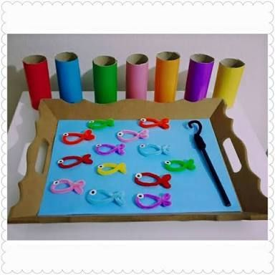
Dziecko ,,łowi” rybki zrobione z drucików kreatywnych za pomocą wędki - patyka z haczykiem (również zrobionego z drucika). Określa po angielsku kolory złowionych rybek i umieszcza je w odpowiednim wiaderku – rolce. Następnie liczy po angielsku ile jest rybek danego koloru. Rodzic zadaje pytania pomocnicze, np.:
- What colour is the fish? /Jakiego koloru jest ryba?/
- Where does it go? /Gdzie ją umieścisz?/
- How many red/blue/yellow…fish you caught?/ Ile czerwonych/niebieskich/żółtych…ryb złapałeś/złapałaś?/
3. Karta Pracy:
a) Rodzic nazywa zwierzęta, a dziecko wskazuje właściwe ilustracje na dole strony(a turtle, an octopus, a dolphin, a whale, a starfish, a jellyfish).
b) Dziecko koloruje morskie stworzenia tak, aby każdy rodzaj wyglądał tak samo (np. wszystkie rozgwiazdy na żółto).
c) Dziecko liczy zwierzęta po angielsku i wstawia w okienka właściwą liczbę.
d) Dziecko zakreśla w kółko sylwetę stworzenia, którego liczba na obrazku jest największa.

Wygenerowanie poprawnej wymowy bieżących słów i zwrotów możliwe na stronie:
https://translate.google.pl

Miłej zabawy:)

